嘉義縣內甕國民小學
110學年度雙語國家政策－口說英語展能樂學計畫
子計畫2-1：國民中小學英語日活動成果報告表
活動名稱 | 聖誕節英語才藝競賽 |  | 辦理日期 | 110.12.24
辦理地點 | 綜合教室 |  | 參加人數 | 26
成果摘要-活動內容介紹及特色說明  (列點說明) | - 由英語教師介紹聖誕節相關的英語典故與詞彙。  - 一次兩個人一起比賽，限時一分鐘讓學生以小釣桿一邊念一邊釣起字卡，各年段前三高分者有額外獎勵。  - 請學生帶著美勞課寫好的聖誕卡片掛在聖誕樹上，並合照。
檢討或建議事項 | - 釣魚鉤玩具容易脫鉤，比賽時間短還要花時間修理釣桿，會影響到學生的分數。  - 勾到玩具時要把英語單字唸出來，但有的學生念的聲音很小聲又不清楚，評審無法清楚判斷對錯。
照片說明（4-10張）
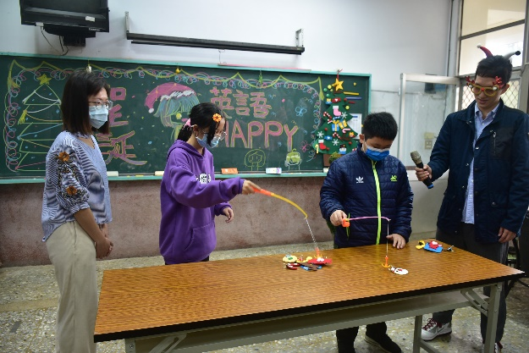 |  | 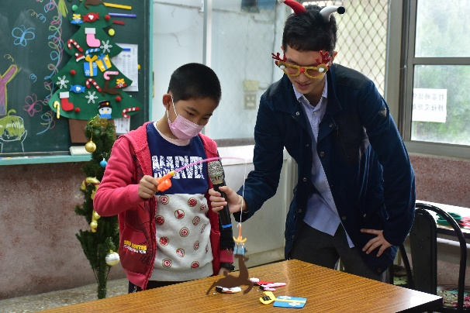
學生互相比賽釣玩具 |  | 釣到時要把英語單字唸出來
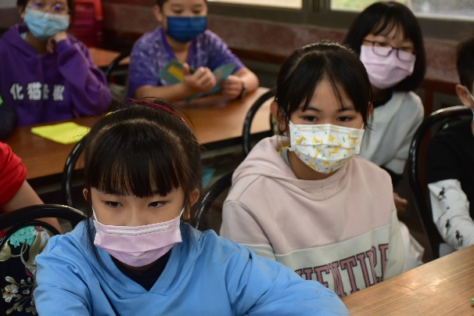 |  | 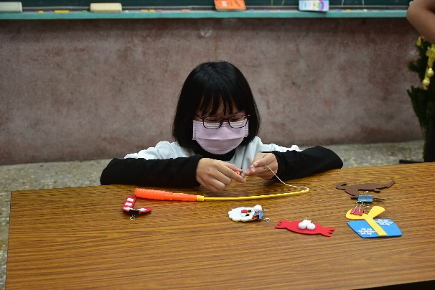
還沒輪到的同學緊張地等待 |  | 釣竿脫鉤了，趕快修理
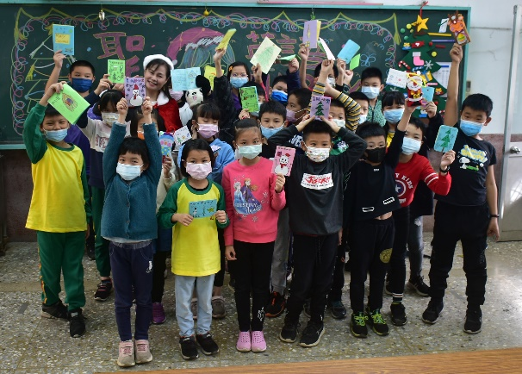 |  | 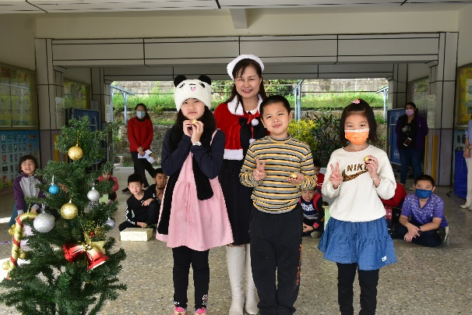
活動結束，拍個大合照 |  | 頒獎典禮
(表格不夠，請自行增列）

